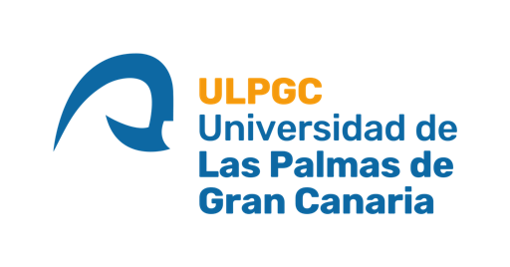

**CONTRATACIÓN PÚBLICA SEGÚN LA LCSP**

**Órgano de Contratación**

La Universidad de Las Palmas de Gran Canaria es una entidad de derecho público que se rige según lo previsto en la [**Ley 9/2017, de 8 de noviembre, de Contratos del Sector Público (LCSP)**](https://www.boe.es/buscar/act.php?id=BOE-A-2017-12902).

**Órgano de Contratación:**Gerencia de la Universidad de Las Palmas de Gran Canaria. C/ Real de San Roque, nº 1, 35015, Las Palmas de Gran Canaria. Q3518001G. Teléfono: 928 451 005,correo electrónico: [**sgerente@ulpgc.es**](mailto:sgerente@ulpgc.es)

**Composición de la Mesa Permanente de Contratación de la ULPGC:**

Mesa de Contratación permanente:

Presidenta titular: Dña. María del Pino Alonso Cárdenes, Directora del Servicio de Patrimonio y Contratación.

Presidenta Suplente: Dña. María Victoria Bueno Almeida, Directora del Servicio Económico y Financiero.

**Vocal Servicio Jurídico:** Dña. Susana Apolinario Hidalgo, Directora del Servicio Jurídico.

**Suplentes Servicio Jurídico:** Dña. María del Mar Rojas Rojas y Dña. Lidia Esther Sánchez Santana, Letradas del Servicio Jurídico.

**Vocal Servicio de Control Interno:** Dña. Laura Betancor Pardo, Directora del Servicio de Control Interno.

**Suplente Servicio de Control Interno**: Funcionario/a Técnico Base del Servicio de Control Interno.

Vocal: Dña. María del Pilar Martínez Marbán, Técnica del Servicio de Patrimonio y Contratación

1º Suplente: Dña. María Nieves Hernández Santana, Subdirectora de Patrimonio

**2º Suplente:** Técnico/a del Servicio de Patrimonio y Contratación

Vocal: Persona designada por el Gerente.

**Secretaria:** Dña. Carmen Dolores Morales Machín, Subdirectora de Contratación.

**Primer suplente secretaria:** Funcionario/a Técnico del Servicio de Patrimonio y Contratación.

**Segundo suplente secretaria:** Funcionario/a de la Subdirección de Contratación.